Методические рекомендации по организации и выполнению нормативов испытаний
Всероссийского физкультурно-спортивного комплекса "Готов к труду и обороне"

Прикладные навыки: Плавание

№ | Испытание (тесты) | МАЛЬЧИКИ |  |  | ДЕВОЧКИ
№ | Испытание (тесты) | бронзовый  значок | серебряный  значок | золотой значок | бронзовый  значок | серебряный  значок | золотой значок
Испытания по выбору
6 | Плавание (м) | 12 | 18 | 25 | 12 | 18 | 25

Порядок организации тестирования прикладных навыков
1. Плавание
Испытание проводится в бассейнах или специально оборудованных местах на водоемах. Допускается стартовать с тумбы, бортика или из воды (на усмотрение испытуемого).
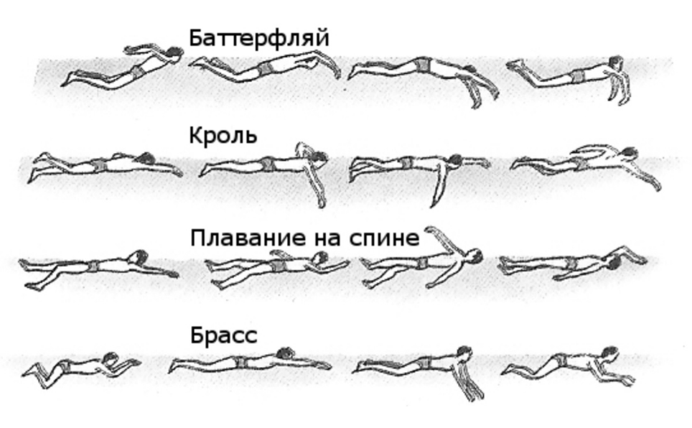
Техника выполнения испытания
Способ плавания - вольный стиль. Участник касается стенки бассейна или края (границы) специально оборудованного места для плавания какой-либо частью тела при завершении каждого отрезка дистанции и на финише.
Дети 6-7 лет выполняют испытание на двух крайних дорожках бассейна, старт осуществляется из воды с мелкой части. Дистанция размечается отметками на бортике или специально оборудованных местах на водоемах. В обязательном порядке к каждому участнику приставляется спасатель (судья, участвующий в тестировании), отслеживающий прохождение дистанции участником с бортика, сопровождающий его до завершения испытания и выхода из воды. Участник, пересекший разметку отрезка дистанции какой-либо частью тела или коснувшийся противоположного бортика (отметки), считается выполнившим испытание. Разрешается касание дна ногами.

Ошибки, в результате которых испытание не засчитывается:
- ходьба либо отталкивание от дна бассейна;
- использование для продвижения или сохранения плавучести разделителей дорожек или подручных средств;
- использование приспособлений, способствующих увеличению скорости плавания.

